LoRa版气象站简要说明文档V2.0

# 一．数据解析：

本设备每发送完一笔数据，默认休眠一分钟，如此循环。

FE CC 30 0C 32 27 10 21 89 E2 45 50 E2 00 00 00 09 E0 00 08 18 84 E2 00 00 E0 FF FF E1 00 00 04 00 E0 00 00 E0 17 51 E2 42 37 E2 01 60 E0 01 60 E0 78 44 XX 0D 0A

以上是一帧数据。传感器数据采用BCD码，比如温度是 21 89 E2，表示21.89℃，**E代表正值**，**E后面的2代表**2189**有两位小数**。又比如温度是 1001F2，**F代表负值**，所以表示-10.01℃。

**FE**： 帧头

**CC**： 本帧帧ID

**30**： 有效数据（16进制）

**0C 32 27 10**： 是该设备的唯一识别码。

**21 89 E2**： 温度，21.89摄氏度

**45 50 E2**： 湿度，45.50%

**00 00 00 09 E0**： 光照强度（Lux），9Lux

**00 08 18 84 E2**： 大气压，818.84KPa

**00 00 E0**： 紫外线强度（UV）0W/m2

**FF FF E1**： 风速（m/s）这里没接风速传感器，无效值

**00 00**： 8方位风向（值是 0 - 8）

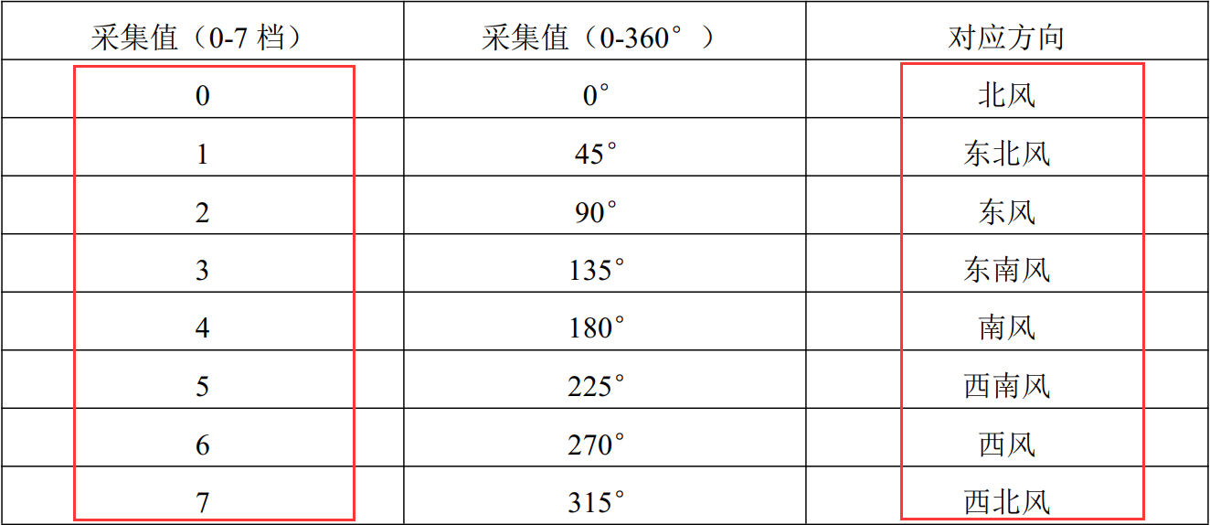

**04 00 E0**： 二氧化碳（ppm）400ppm

**00 00 E0**： TVOC（ppm）0ppm

**17 51 E2** 土壤温度 17.51℃

**42 37 E2** 土壤湿度 42.37%

**01 60 E0** 土壤导电率 160

**01 60 E0** 土壤盐分 160

**78 44** 电池电压（mv）7844mv

**XX** CRC8校验位，XX代表一个十六进制的校验值

**0D 0A** 帧尾

# 二．面板状态灯

从左往右数

第一个灯是采集数据状态灯，绿灯闪烁。

第二个灯是发送数据状态灯，绿灯亮。

第三个灯是充电灯，电池充电中是红灯亮，充满电是绿灯亮。